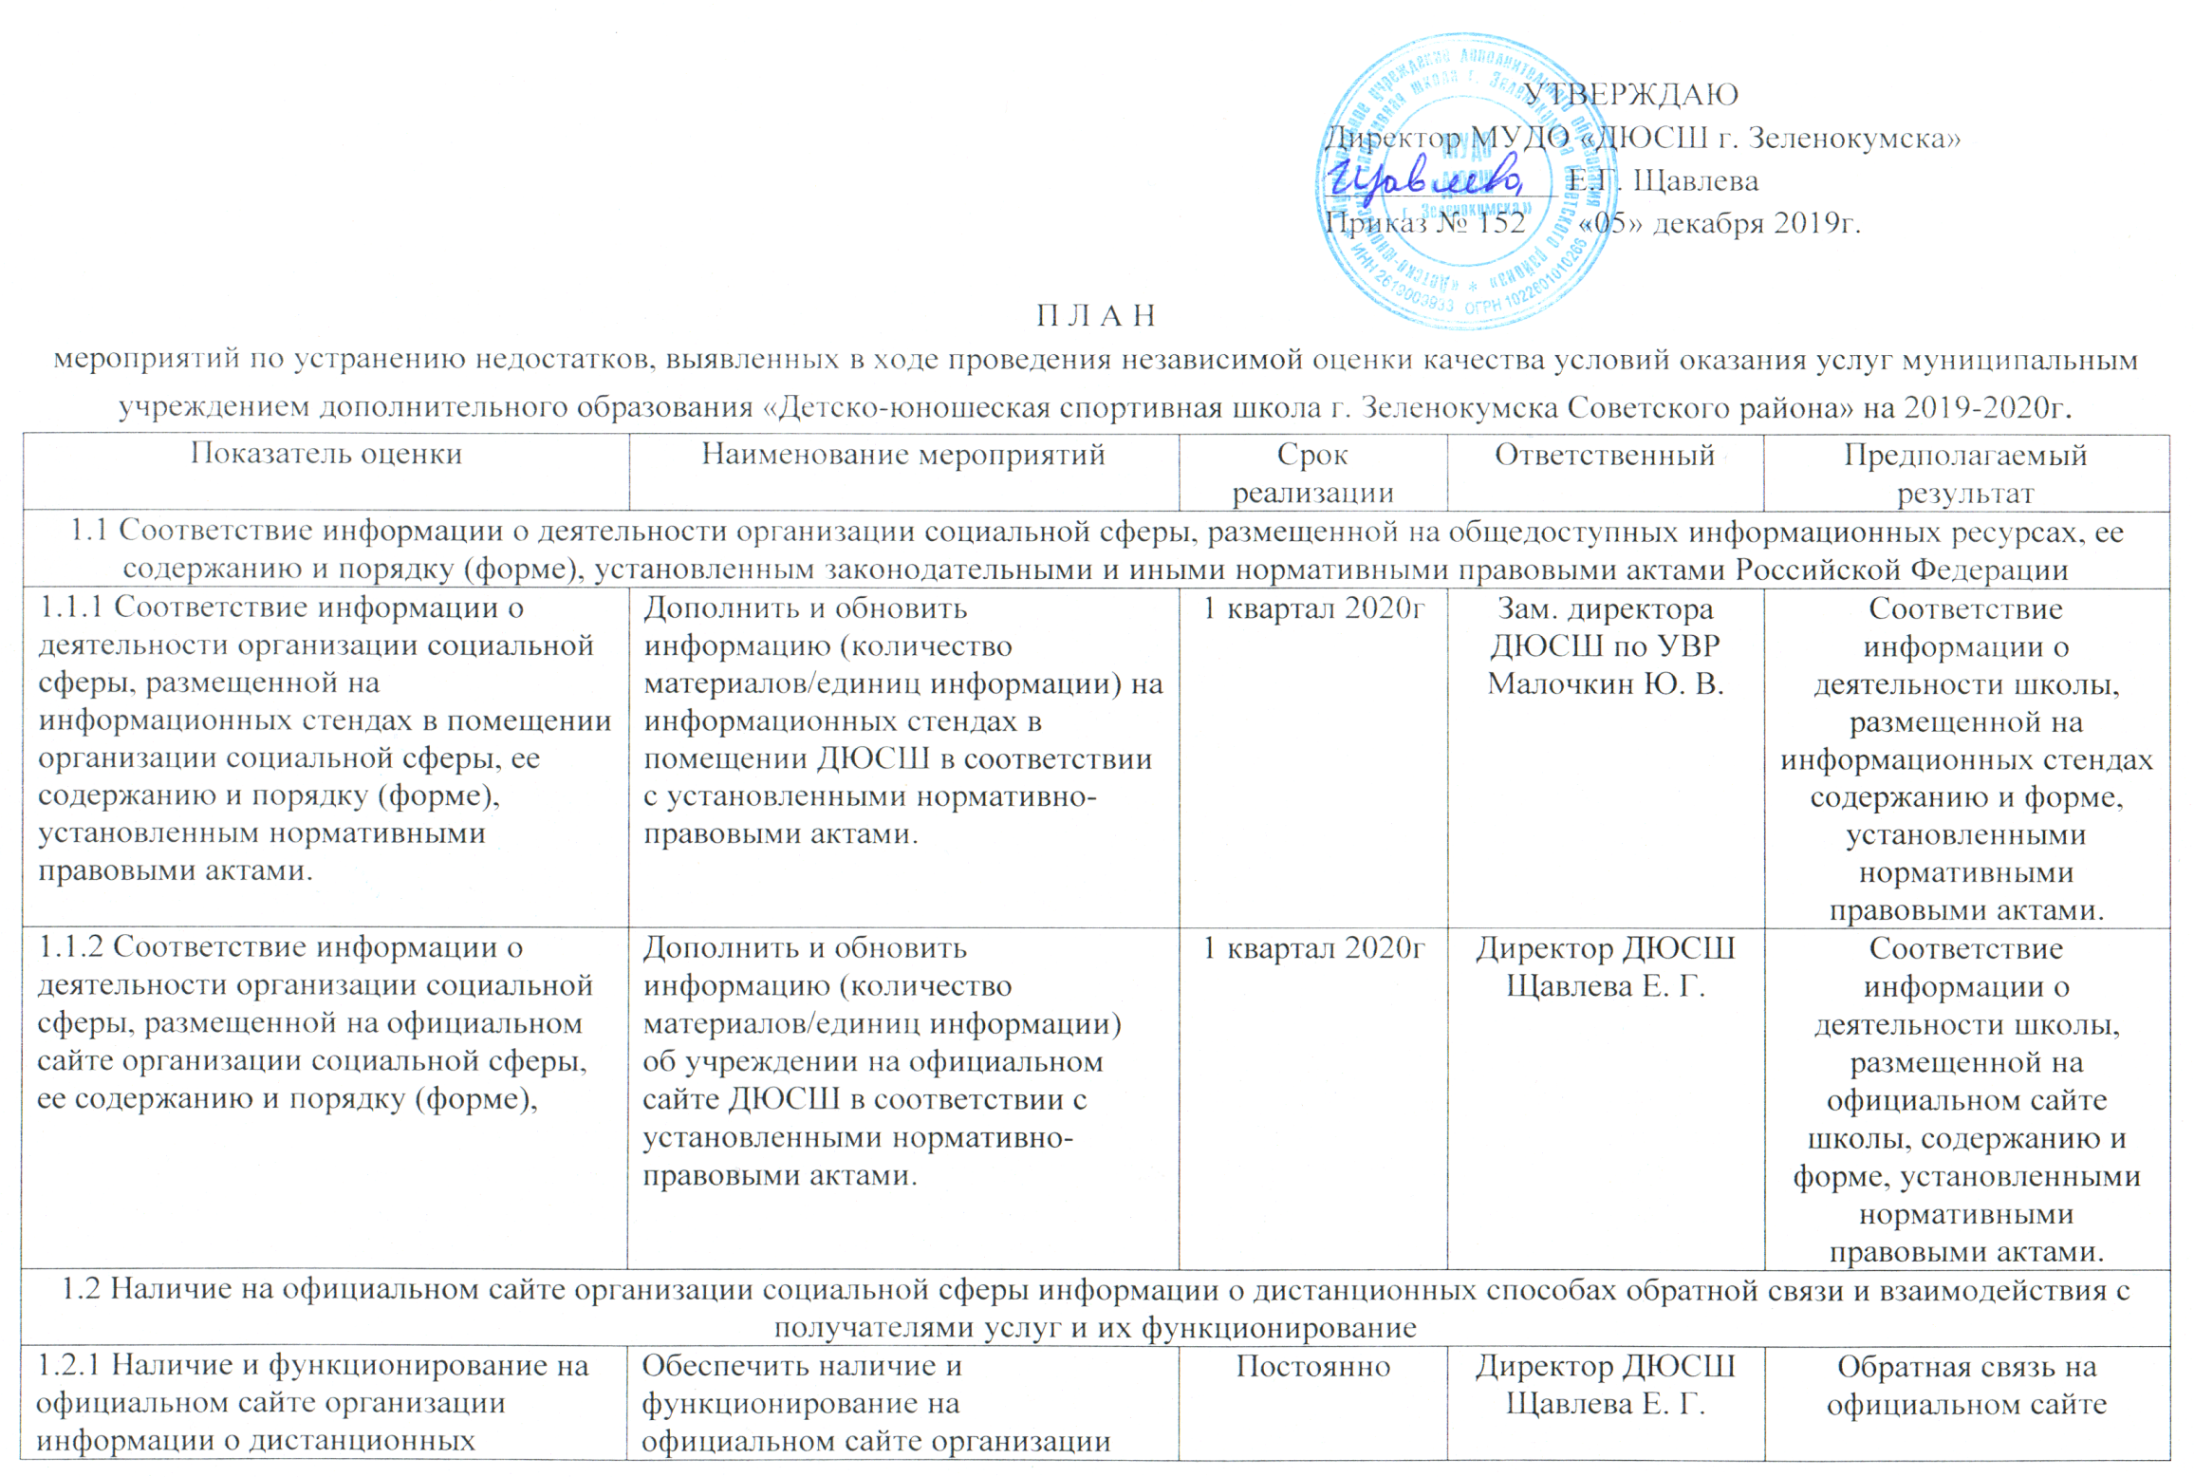
способах взаимодействия с получателями услуг: телефона; электронной почты; электронных сервисов (форма для подачи электронного обращения (жалобы, предложения), получение консультации по оказываемым услугам и пр.); раздела «Часто задаваемые вопросы»; технической возможности выражения получателем услуг мнения о качестве условий оказания услуг организацией социальной сферы (наличие анкеты для опроса граждан или гиперссылки на нее); иного дистанционного способа взаимодействия. | информации о дистанционных способах взаимодействия с получателями услуг.
1.3 Доля получателей услуг, удовлетворенных открытостью, полнотой и доступностью информации о деятельности организации социальной сферы
1.3.1 Удовлетворенность качеством, полнотой и доступностью информации о деятельности организации социальной сферы, размещенной на информационных стендах в помещении организации социальной сферы. | Провести мероприятия по размещению на информационных стендах ДЮСШ информации, удовлетворяющих получателей услуг качеством и полнотой о деятельности образовательной организации. | По мере необходимости | Зам. директора ДЮСШ по УВР  Малочкин Ю. В. | Своевременное обновление информации
1.3.2 Удовлетворенность качеством, полнотой и доступностью информации о деятельности организации социальной сферы, размещенной на официальном сайте организации социальной сферы в сети «Интернет». | Провести мероприятия по размещению на официальном сайте ДЮСШ информации , удовлетворяющих получателей услуг качеством и полнотой о деятельности образовательной организации. | По мере необходимости | Директор ДЮСШ  Щавлева Е. Г. | Своевременное обновление информации
2.1 Обеспечение в организации социальной сферы комфортных условий предоставления услуг
2.1.1 Наличие комфортных условий для предоставления услуг, например: наличие комфортной зоны отдыха (ожидания), оборудованной соответствующей мебелью; наличие и понятность навигации внутри организации социальной сферы; наличие и доступность питьевой воды; наличие и доступность санитарно-гигиенических помещений; санитарное состояние помещений организации социальной сферы; транспортная доступность (возможность доехать до организации социальной сферы на общественном транспорте, наличие парковки); доступность записи на получение услуги (по телефону, на официальном сайте организации социальной сферы в сети Интернет, посредством Единого портала государственных и муниципальных услуг, при личном посещении в регистратуре или у специалиста организации социальной сферы и пр.); иные параметры комфортных условий, установленные ведомственным актом уполномоченного федерального органа исполнительной власти. | Провести мероприятия по созданию комфортных условий для предоставления услуг (внутренняя навигация, доступность питьевой воды, наличие и доступность санитарно-гигиенических помещений и т.д) | В течение 2020г | Зам. директора ДЮСШ по АХР  Христюченко З. Ф. | Создание комфортных условий для обучающихся
2.3 Доля получателей услуг удовлетворенных комфортностью предоставления услуг организацией социальной сферы
2.3.1 Удовлетворенность комфортностью предоставления услуг организацией социальной сферы. | Организовать работу учреждения, направленную на удовлетворение получателей услуг комфортностью предоставляемых услуг (материально-техническое и информационное обеспечение, профилактика травматизма, косметический ремонт, развитие творческих способностей и интересов учащихся, развитие личностного потенциала) | Постоянно | Зам. директора ДЮСШ по АХР  Христюченко З. Ф.  Зам. директора ДЮСШ по УВР  Малочкин Ю. В.  Тренера -преподаватели | Удовлетворение получателей услуг комфортностью предоставляемых услуг
3.1 Оборудование помещений организации социальной сферы и прилегающей к ней территории с учетом доступности для инвалидов
3.1.1 Наличие в помещениях организации социальной сферы и на прилегающей к ней территории: оборудованных входных групп пандусами (подъемными платформами); выделенных стоянок для автотранспортных средств инвалидов; адаптированных лифтов, поручней, расширенных дверных проемов; сменных кресел-колясок; специально оборудованных санитарно-гигиенических помещений в организации социальной сферы. | Ходатайствовать перед учредителем о выделении средств для создания и обеспечения условий доступности инвалидов (оборудование пандусами,подъёмными платформами, адаптированных лифтов, специально оборудованных санитарно-гигиенических помещений, сменные кресла – коляски и др.) | При поступлении финансирования | Зам. директора ДЮСШ по АХР  Христюченко З. Ф.  Директор ДЮСШ  Щавлева Е. Г. | Создание условий доступности для инвалидов
3.2 Обеспечение в организации социальной сферы условий доступности, позволяющих инвалидам получать услуги наравне с другими
3.2.1 Наличие в организации социальной сферы условий доступности, позволяющих инвалидам получать услуги наравне с другими: дублирование для инвалидов по слуху и зрению звуковой и зрительной информации; дублирование надписей, знаков и иной текстовой и графической информации знаками, выполненными рельефно-точечным шрифтом Брайля; возможность предоставления инвалидам по слуху (слуху и зрению) услуг сурдопереводчика (тифлосурдопереводчика); наличие альтернативной версии официального сайта организации социальной сферы в сети Интернет для инвалидов по зрению; помощь, оказываемая работниками организации социальной сферы, прошедшими необходимое обучение (инструктирование) по сопровождению инвалидов в помещениях организации социальной сферы и на прилегающей территории; наличие возможности предоставления услуги в дистанционном режиме или на дому. | При наличии родительского запроса обеспечить обучение сотрудников для работы по адаптивным учебным программам для создания условий доступности, позволяющих получать услуги учреждения детьми с ограниченными возможностями наравне с другими.  Продолжить деятельность по созданию условий для организации обучения детей с ОВЗ и инвалидов в рамках муниципальной программы «Доступная среда». Информировать родительскую общественность о наличии условий организации обучения и воспитания, обучающихся (воспитанников) с ограниченными возможностями здоровья и инвалидов через размещение информации на сайте | При поступлении финансирования | Зам. директора ДЮСШ по АХР  Христюченко З. Ф.  Директор ДЮСШ  Щавлева Е. Г.  Тренера-преподаватели | Получение образовательной услуги
3.3 Доля получателей услуг, удовлетворенных доступностью услуг для инвалидов
3.3.1 Удовлетворенность доступностью услуг для инвалидов. | При наличии материально-технического обеспечения и включения в штат ДЮСШ сотрудников, предусмотренных приказами и инструкциями и их финансирование, разработать мероприятия по созданию условий для обучения воспитанников с  ограниченными возможностями  здоровья и инвалидов | При поступлении финансирования | Зам. директора ДЮСШ по УВР  Малочкин Ю. В.  Директор ДЮСШ  Щавлева Е. Г. | Создание условий доступности услуг для инвалидов
4.1 Доля получателей услуг, удовлетворенных доброжелательностью, вежливостью работников организации социальной сферы, обеспечивающих первичный контакт и информирование получателя услуги при непосредственном обращении в организацию социальной сферы
4.1.1 Удовлетворенность доброжелательностью, вежливостью работников организации социальной сферы, обеспечивающих первичный контакт и информирование получателя услуги (работники справочной, приемного отделения, регистратуры, кассы и прочие работники) при непосредственном обращении в организацию социальной сферы. | Информирование участников образовательного процесса о совершенствовании материально-технического обеспечения ДЮСШ, о спектре предоставляемых образовательных услуг и их качестве. | Регулярно | Зам. директора ДЮСШ по УВР  Малочкин Ю. В. | Своевременное и полное информирование получателей образовательных услуг
4.2 Доля получателей услуг, удовлетворенных доброжелательностью, вежливостью работников организации социальной сферы, обеспечивающих непосредственное оказание услуги при обращении в организацию социальной сферы
4.2.1 Удовлетворенность доброжелательностью, вежливостью работников организации социальной сферы, обеспечивающих непосредственное оказание услуги (врачи, социальные работники, работники, осуществляющие экспертно-реабилитационную диагностику, преподаватели, тренеры, инструкторы, библиотекари, экскурсоводы и прочие работники) при обращении в организацию социальной сферы. | Разработать мероприятия по обеспечению и созданию условий для психологической безопасности и комфортности в ДЮСШ на установление взаимоотношений тренеров – преподавателей с учащимися ДЮСШ. Соблюдение педработниками ДЮСШ «Кодекса этики»  Организация диалога тренеров и родителей по вопросам воспитания и обучения. | Постоянно | Зам. директора ДЮСШ по УВР  Малочкин Ю. В.  Тренера -преподаватели | Увеличение удовлетворенности доброжелательность и вежливостью тренеров-преподавателй и прочих работников при обращении в организаци
4.3 Доля получателей услуг, удовлетворенных доброжелательностью, вежливостью работников организации социальной сферы при использовании дистанционных форм взаимодействия
4.3.1 Удовлетворенность доброжелательностью, вежливостью работников организации социальной сферы при использовании дистанционных форм взаимодействия (по телефону, по электронной почте, с помощью электронных сервисов (подачи электронного обращения (жалобы, предложения), получения консультации по оказываемым услугам и пр.). | Размещение информации об образовательной деятельности на официальном сайте ДЮСШ. Довести информацию до получателей услуг о дистанционных способах взаимодействия (телефон, электронная почта, сайт) с целью получения консультаций по образовательным услугам  Продолжение работы по увеличению доступности взаимодействия с получателями образовательных услуг по телефону, по электронной почте, с помощью электронных сервисов. | Постоянно | Директор ДЮСШ  Щавлева Е. Г. | Обратная связь на официальном сайте
5.1 Доля получателей услуг, которые готовы рекомендовать организацию социальной сферы родственникам и знакомым (могли бы ее рекомендовать, если бы была возможность выбора организации социальной сферы)
5.1.1 Готовность получателей услуг рекомендовать организацию социальной сферы родственникам и знакомым. | Продолжить работу по взаимодействию с семьями воспитанников, размещению подробной информации о деятельности ДЮСШ на официальном сайте | Постоянно | Директор ДЮСШ  Щавлева Е. Г.  Тренера -преподаватели | Повышение рейтингового уровня
5.2 Доля получателей услуг, удовлетворенных организационными условиями предоставления услуг
5.2.1 Удовлетворенность получателей услуг организационными условиями оказания услуг, например: наличием и понятностью навигации внутри организации социальной сферы; графиком работы организации социальной сферы (подразделения, отдельных специалистов, графиком прихода социального работника на дом и пр.). | Продолжить работу по улучшению организационных условий оказания услуг для получателей услуг (наличие и понятность навигации внутри ДЮСШ, график работы организации, отделений ДЮСШ) | Постоянно | Зам. директора ДЮСШ по АХР  Христюченко З. Ф.  Зам. директора ДЮСШ по УВР  Малочкин Ю. В. | Наличие навигации внутри ДЮСШ, график работы отделений ДЮСШ
5.3 Доля получателей услуг, удовлетворенных в целом условиями оказания услуг в организации социальной сферы
5.3.1 Удовлетворенность получателей услуг в целом условиями оказания услуг в организации социальной сферы. | Продолжение работы, направленной на повышение качества предоставляемых услуг, информированности получателей услуг о материально – техническом обеспечении ДЮСШ с использованием электронных сервисов, информирование родителей о проводимых мероприятиях и результатах выступлений учащихся на спортивных соревнованиях различного уровня. | Постоянно | Зам. директора ДЮСШ по УВР  Малочкин Ю. В.  Тренера -преподаватели | Развитие и усиление мотивации родителей к участию в образовательном процессе

